实 验 报 告

课程名称 程序设计基础（C语言）
实验项目 顺序语句和条件语句
实验仪器 计 算 机 一 台

系 别 计算机学院
专 业 计算机类
班级/学号 计类1710/2017011471
学生姓名 吴礼尉
实验日期 2017.10.16
成 绩
指导教师 郝保水
实验目的：
1.熟悉C语言特性，熟悉VC编程环境
2.掌握C语言数据类型，能够熟悉定义整型、浮点型、字符型等类型变量
3.理解选择结构的作用
4.掌握关系表达式和逻辑表达式，并能够正确运用与计算。
5.掌握if、else、switch等语句。

实验1.学习辅导手册P259（4）题

（1）

题目：
通过程序将“China”译成密码，密码规律是：用原来的字母后面第四个字母代替原来的字母，例如“A”后面第四个字母是“E”，用“E”替“A”。

分析：
题目要求设置变量c1,c2,c3,c4,c5，所以只需要逐个转换，不需要考虑批量处理。而且原文China中不含wxyz，不需要考虑后面第四个字母是否超出字母表的情况。所以ASCII值加4即可。

代码和运行结果如下：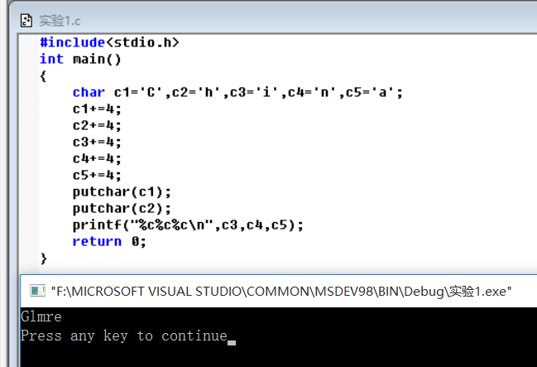结果符合要求。
这个实验使我领悟到了顺序结构设计的巧妙，学习到了putchar函数和printf函数的使用方法。更令人惊奇的是字符变量竟然可以与数字相加，从而得到对应的ASCII值。

（2）

题目：
改变c1,c2,c3,c4,c5的初始值为：’T’、’o’、’d’、’a’、’y’，对译码进行如下补充，’W’用’A’代替，’X’用’B’代替，’Y’用’C’代替，’Z’用’D’代替。修改程序并运行。

分析：
这道题与（1）相比对译码进行了改进，所以对于字母wxyz，需要将它们的ASCII码值减去22，就能得到符合题目要求的译码

代码和运行结果如下：
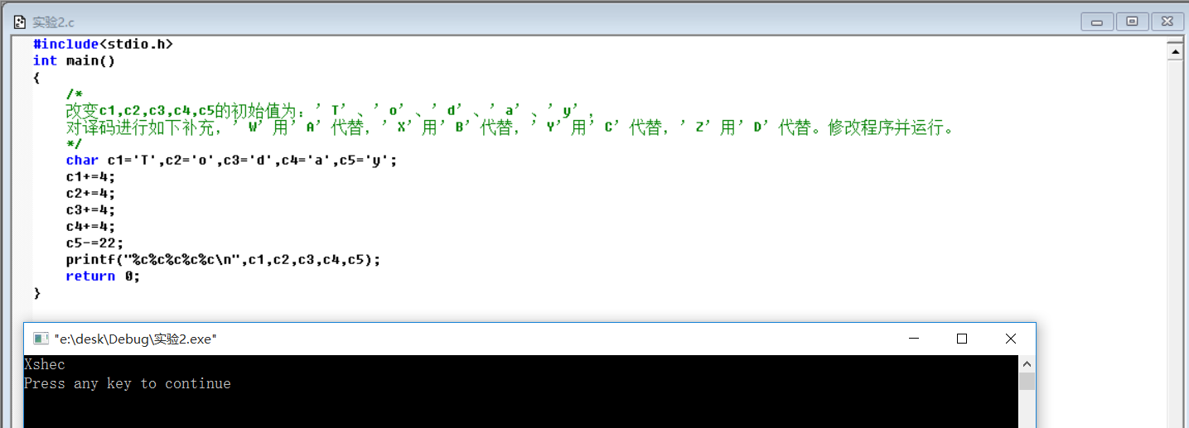

（3）

题目
将译码规律修改为：将一个字母被它前面第4个字母代替，例如’E’用’A’代替，’Z’用’U’代替，’D’用Z代替，’C’用’Y’代替，’B’用’X’代替，’A’用’V’代替。修改程序并运行。

分析
与第一个实验类似，除了字母ABCD以外的字母，都可以用ASCII值-4来得到实验结果。ABCD可以通过+22来得到实验结果。

代码和结果如下：
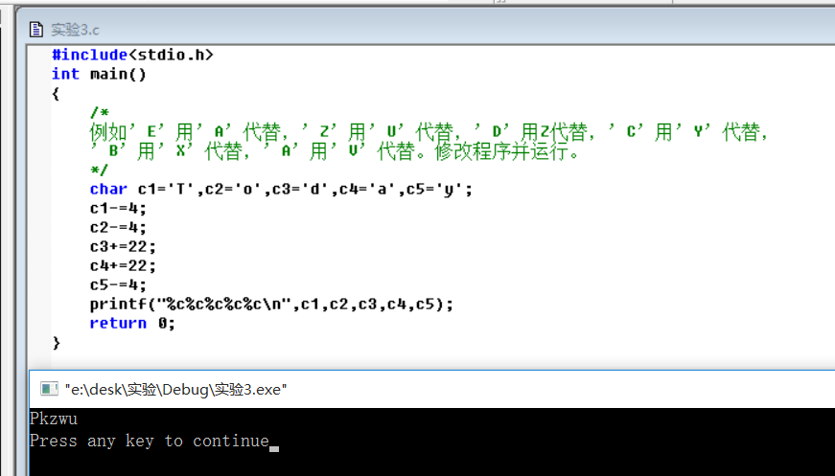

实验2

实验目的
- 掌握C语言数据类型，能够熟悉定义整型、浮点型、字符型等类型变量。
- 熟悉数据类型转换。
- 熟悉有关算术运算、算术表达式，特别是自增（++）和自减（--）运算符的使用。初步了解优先级概念。
- 进一步熟悉C语言特性，熟悉VC编程环境。

上机内容：
编程实现简单凯撒密码的加密。即用户输入5个字母（原始文字，即明文）和密钥，显示其加密后的密文。如下图所示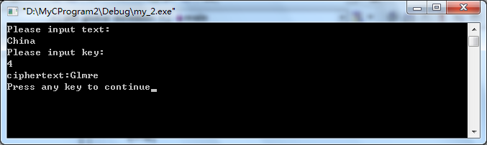

分析
用一个字符串接收一个字符串，然后在用一个整型变量接收秘钥。接着在for循环中加密每个字符。实验中遇到的问题：对于字母WXYZ（小写字母亦然），如果简单的给其ASCII值加上key，则有可能超出字母所在的ASCII范围，所以本人采用如下解决方案
if(c[i]>='A'&&c[i]<='Z'||c[i]>='a'&&c[i]<='z')
{
t='A';
if(c[i]>='a'&&c[i]<='z')
t='a';
c[i]=t+(c[i]-t+key+26)%26;
}
令t=’A’（c[i]为大写）或t=’a’（c[i]为小写）
使字母减去t，得到它在26个字母中的序号，接着使它+key+26（加26是为了防止秘钥为负数时出现意外情况）再对26取模。然后再用t加上这个值。

代码和实验结果如下：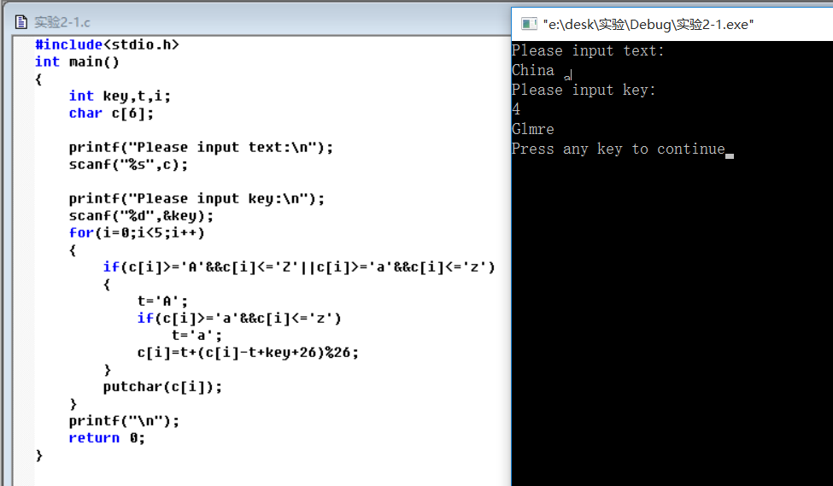

实验3凯撒密文解密

题目
编程实现简单凯撒密码的解密。即用户输入5个字母（即密文）和密钥，显示其解密后的明文。如下图所示。
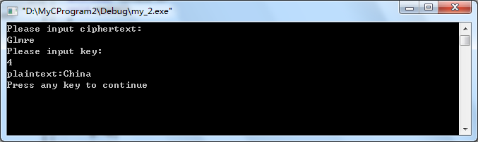

分析
这个实验与第二个实验类似，解决方案：只需把实验2的+key改成-key即可。

代码和运行结果如下：
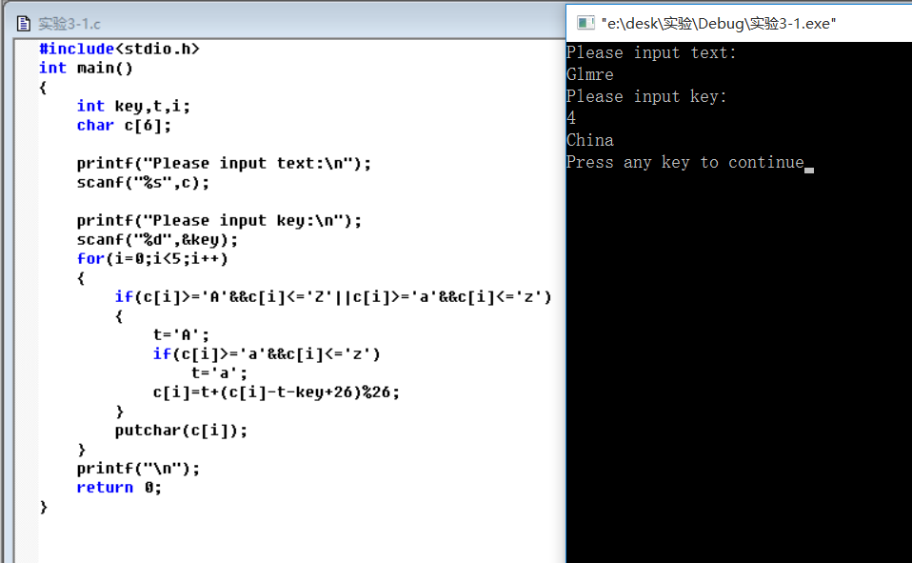

实验4

内容：学习辅导P260 (1)

分析：
可以通过if语句来实现。为了调试三种情况方便本人写了一个运行三次for循环。

代码和运行结果如下
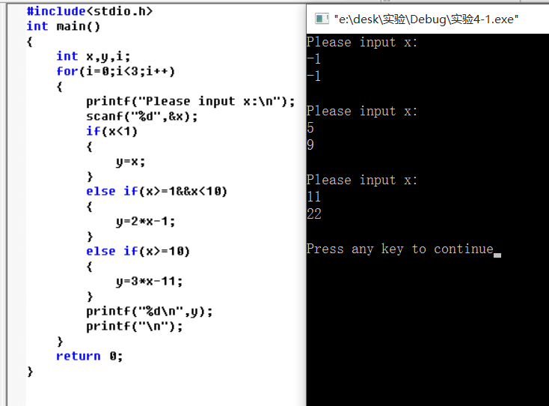
结果正确，实验过程中没有遇到什么问题。

实验5

实验内容：
- 给出一个不多于5位的正整数，要求：
- 求出它是几位数；
- 分别输出每一位数字
- 逆序输出，例如原数为123，则其逆序输出为321

分析：
- 输入一个数n，通过设定一个数num=10，每次循环中num都扩大10倍，循环条件为n/m!=0。用一个count来记录循环次数。由于x位数除以10的x-1次方大于0，x位数除以10的x次方小于0，所以位数x=count+1.令count的初始值为1即可。
- 为了保存n的值，令m=n，使m代替n进行运算。如1，num最后的值为10的x+1次方，所以先让num减小10倍，m/num即是m最高位的数，让m%num就能把最高位去掉，然后num相应的减小10倍，继续循环运算。
- m%10即得个位数的值，然后n/10可以把个位数去掉，进行继续循环运算。循环条件为m>0，当m只剩个位的时候再缩小10倍就是0，退出循环。

代码如下和运行结果如下：
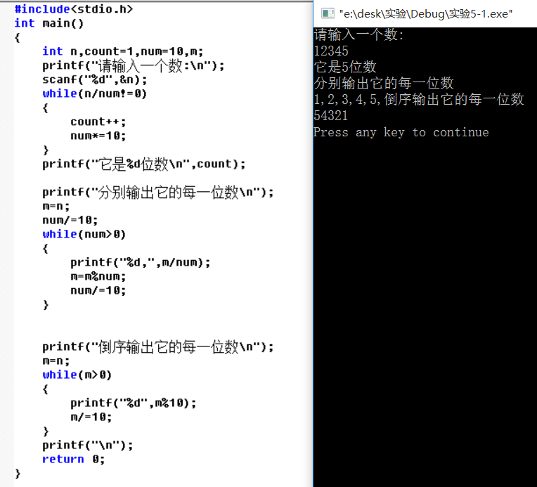

实验心得
- 通过实验1、2、3我学习到char类型还可以与整型相加。
- 实验2、3通过批处理加密解密凯撒密文，其难处在于字母表边缘字母的处理，本人采用了一种巧妙的方法解决了。
- 实验4使我领悟到了if语句的奇妙之处。
- 实验5比较复杂，需要一点算法能力。

